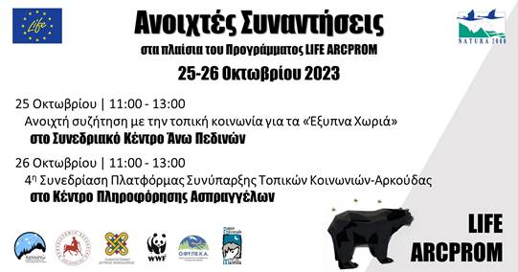

Η Καλλιστώ σε συνεργασία με τον Φορέα Διαχείρισης Εθνικών Δρυμών Βίκου – Αώου και Πίνδου του ΟΦΥΠΕΚΑ, διοργανώνουν δύο ανοιχτές συναντήσεις στη Βόρεια Πίνδο στο πλαίσιο του ευρωπαϊκού προγράμματος LIFE ARCPROM.
Οι συναντήσεις θα πραγματοποιηθούν την επόμενη Τετάρτη και Πέμπτη (25- 26 Οκτωβρίου) και αφορούν στα λεγόμενα "Έξυπνα Χωριά", που αποτελούν μέρος του νέου στρατηγικού σχεδίου της Κοινής Αγροτικής Πολιτικής.
Τι είναι τα «Έξυπνα Χωριά»;
Τα Έξυπνα Χωριά είναι διευρυμένες κοινότητες σε αγροτικές περιοχές που, μέσα από συμμετοχικές διαδικασίες και την χρήση ψηφιακών τεχνολογιών, επενδύουν στην συνεργασία και την καινοτομία για την αντιμετώπιση των προκλήσεων που αντιμετωπίζουν σε τοπικό επίπεδο. Η δημιουργία ενός τέτοιου χωριού βασίζεται στην ενεργή συμμετοχή των τοπικών κοινοτήτων στο σχεδιασμό και την υλοποίηση μιας Στρατηγικής Τοπικής Ανάπτυξης.
Η συμμετοχή σας είναι κρίσιμη τόσο για τον καθορισμό των τοπικών αναγκών, όσο και για τον σχεδιασμό και την εφαρμογή της Στρατηγικής.
Με αυτή την αφετηρία και μέσα από τις δύο συναντήσεις, η Καλλιστώ επιθυμεί να συμβάλει στην προώθηση καινοτόμων λύσεων για τις προκλήσεις που αντιμετωπίζει ο τόπος μας, μέσα από νέες συνέργειες και συνεργασίες που στοχεύουν στην βελτίωση της καθημερινότητας της τοπικής κοινότητας.
Πιο συγκεκριμένα:
- Την πρώτη μέρα, στις 11:00 με 13:00, θα πραγματοποιηθεί στο συνεδριακό κέντρο Άνω Πεδινών ανοιχτή συζήτηση με την τοπική κοινότητα σχετικά με το πώς οι ψηφιακές τεχνολογίες μπορούν να βελτιώσουν την ποιότητα ζωής στις αγροτικές περιοχές της Ελλάδας. Στη συζήτηση θα συμβάλουν εξειδικευμένοι επιστήμονες από την ΚΑΛΛΙΣΤΩ, μέλη πρωτοβουλιών από άλλες περιοχές της Ελλάδας και εκπρόσωποι της τοπικής κοινότητας.
- Τη δεύτερη μέρα, στις 11:00 με 13:00, θα πραγματοποιηθεί, στο Κέντρο Πληροφόρησης Ασπραγγέλων, η 4^{η} συνεδρίαση της «Πλατφόρμας Συνύπαρξης Τοπικών Κοινωνιών-Αρκούδας».
Η Πλατφόρμα αποτελείται από εκπροσώπους τοπικών φορέων, οργανώσεων και άλλων ενδιαφερομένων μερών που σχετίζονται με την παρουσία της αρκούδας στην περιοχή και την τοπική οικονομία.

Στη συνεδρίαση θα εξεταστούν δύο κύρια θέματα:
- Σχεδιασμός και υλοποίηση Στρατηγικής Τοπικής Ανάπτυξης (ΣΤΑ)
- Βελτίωση του κανονισμού αποζημιώσεων από τον ΕΛΓΑ
- Θα παρουσιαστεί βίντεο-συνέντευξη που πραγματοποίησε η Καλλιστώ με την γενική διευθύντρια της κεντρικής διοίκησης του ΕΛΓΑ.
Η συμμετοχή και για τις δύο ημέρες είναι δωρεάν - χωρίς κάποιο οικονομικό αντίτιμο.
Φυσικά, σε περίπτωση που δεν έχετε χρόνο να παρευρεθείτε στις ημερίδες, μπορείτε να συμμετάσχετε διαδικτυακά μέσω της πλατφόρμας Zoom στον ακόλουθο σύνδεσμο:
https://us02web.zoom.us/j/84107398636
Μπορείτε να μάθετε περισσότερα για το έργο LIFE ARCPROM, τις δράσεις και τα νέα του εδώ.

